Министерство образования и науки и молодёжной политики
Краснодарского края
Государственное бюджетное профессиональное общеобразовательное учреждение
Краснодарского края
Тихорецкий техникум отраслевых технологий

Творческий проект
Тема ,,Сухие смеси промышленного производства и их использование в кондитерском производстве''
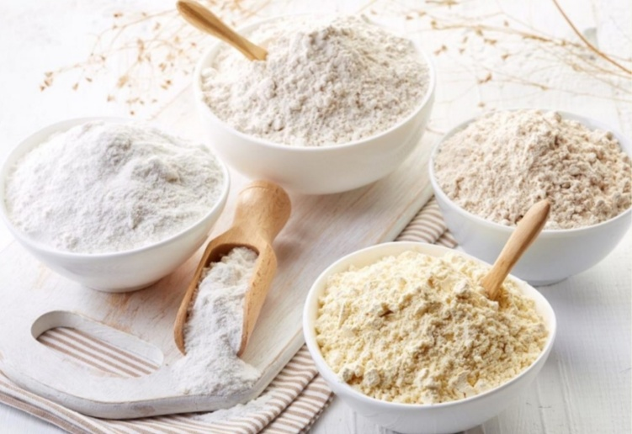

Подготовила: обучающаяся
группы ТОП-3-1
Чупрова Елена
Преподаватель обучения : Грошева Л.К.
2021

Содержание
1.Цель и задачи проекта……………………………………………………………………………………
2.Введение…………………………………………………….…….……………………………………………..
2.Виды сухих смесей……………………………................................................................
3.Состав сухих смесей ………………………..………..……………………………………………………
4. Приготовление отделочных полуфабрикатов из смесей промышленного производства……………………………………………………………………………………………………….
5. Приготовление выпеченных полуфабрикатов и на основе промышленных смесей…………………………………………………………………………………………………………………..
4. Характеристика ингредиентов входящих в состав смесей…………………………….
5.Преимущество сухих смесей ..…………………………………..…………..……………………….
6. Основные правила использования ……………………...………………………………………
7. Организация рабочего места………………………...……...........................................
8. Оборудование ……………………………............................….......................................
9.Правила использования планетарного миксера…….. …………………………………
10. Правила использования тестомесильной машины……………………………………
11. Анализ проделанной работы………………………………………………………………………
12Список используемой литературы………….....………………………………………………..

Цель проекта:
Изучить состав сухих смесей
Задачи проекта:
- Изучить виды сухих смесей
2. Ознакомиться с характеристикой ингредиентов входящих в состав смесей
3. Защитить проект

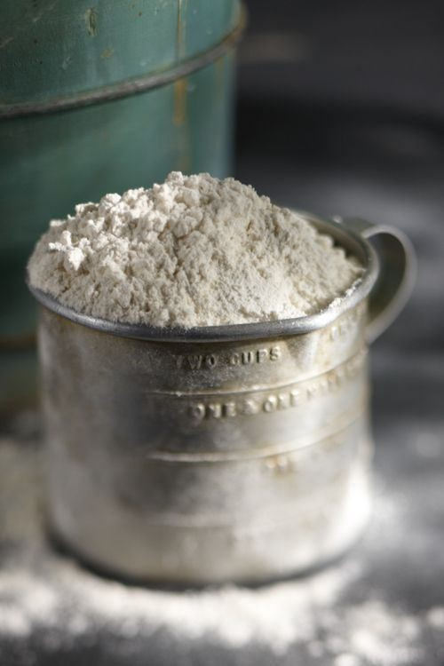

Введение
Готовые мучные - смеси это готовые смеси на базе продуктов помола из пшеничной или ржаной муки для производства хлеба и мучных кондитерских изделий, содержащие в себе входящие в рецепт долго хранящиеся компоненты и добавки и служащие для выполнения определённых технических задач при выпечке.
Премиксы - отличаются от готовых мучных смесей в основном тем что в них мало или совсем нет муки, в этом случае основная часть муки вносится уже дальнейшем переработчиком. Зато они содержат все остальные компоненты готовых мучных смесей, определяющие характер изделия и определяющие его технологические свойств.
На современных предприятиях общественного питания и кондитерских производствах широко применяют различные пищевые смеси промышленного производства. Готовые промышленные смеси стали популярны благодаря компактности, удобности в хранении и транспортировке они не требуют больших площадей для производства продукции и большого опыта от кондитера сокращают затраты труда на производство. Длительные сроки их хранения позволяют создать необходимые запасы их в период водной навигации на весь район в северных районах , что значительно снижает издержки производства. Изготавливают промышленные смеси ,так зарубежные так и отечественные производители. Технология производства пищевых смесей основывается на переработке растительного сырья и молочных продуктов. Применение смесей значительно упрощает технологию производства многих видов сложных хлебобулочных и мучных кондитерских изделий, так как позволяет путем смешивания получать кондитерские массы с заданными физико-химическими свойствами.
Сухие смеси имеют минимальное содержание влаги и небольшие объемы массы, а также высокую концентрацию питательных веществ. Относительно низкая влажность и отсутствие активных ферментных веществ для способствует долгому хранению без потери качества. Для сухих смесей характерны повышенная пищевая ценности за счет обогащения их витаминами микроэлементами минеральными солями.
Основным мотором развития премиксов и готовых мучных смесей были и осталось до сих пор идея удобства
Они значительно сокращает время на приготовление кондитерских изделий. Нет необходимости его взвешивание, отмеривания количество каждого ингредиента для приготовления продукции. Готовые смеси уже содержит необходимые продукты в нужных пропорции.

Виды сухих смесей
Пищевые смеси промышленного производства бывает сухими, жидкими, паста образными, кремообразными.
К жидким смеси можно отнести, например, жидкие растительные сливки которые после приготовления используют для наполнения и украшения мучных кондитерских изделий. Пастообразные и кремообразные смеси это в основном готовые отделочные полуфабрикаты например термостабильные начинки,, глазури, помадка,, пралине

Также бывают смеси для выпечки
бисквитов;
пряников и печенья;
кексов и маффинов;
вафель и капкейков;
для приготовления муссов, желе, кремов.

Состав пищевых смесей
Состав сухих кондитерских смесей в качестве основного компонента входят :
мука высшего качества;
сухое молоко;
лимонная кислота;
сахар;
яичный порошок.
Смесь для выпечки хлеба. состав: крахмал пшеничный безглютеновый, кукурузный крахмал, кукурузная мука, декстроза, сгуститель, клетчатка, регулятор кислотности Е575, разрыхлитель.

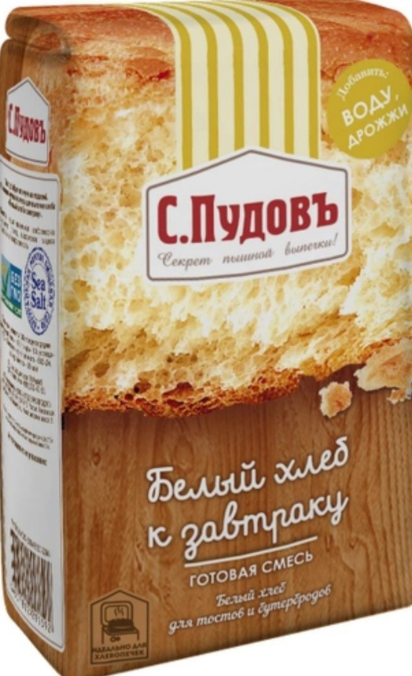
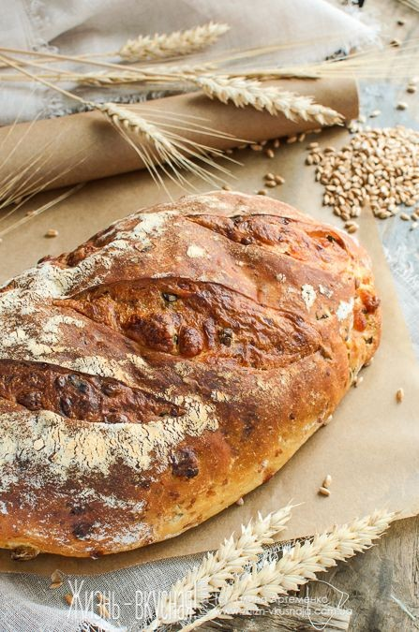

Смесь для песочного теста. состав: крахмал Пшеничный безглютеновые, кукурузный крахмал картофельный крахмал, сахар, сироп глюкозы, загуститель и: гуаровая камедь Е464, регулятор кислотности Е575, разрыхлитель.
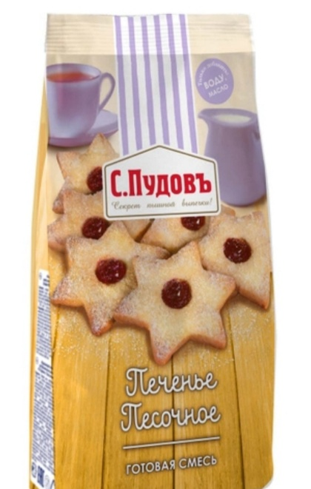
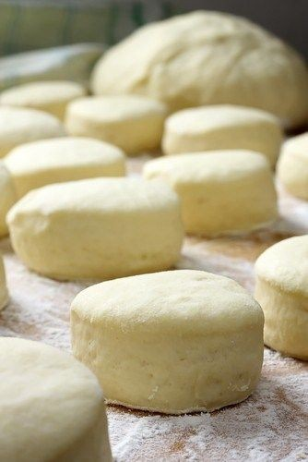

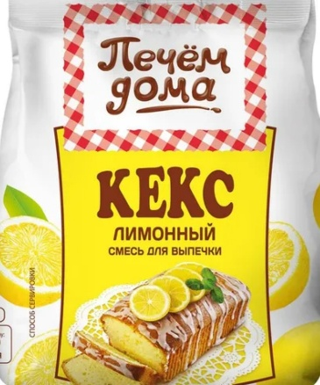
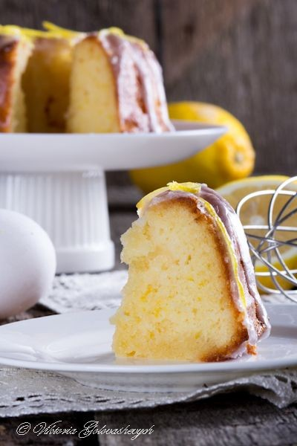
Смесь для выпечки "Кекс лимонный". Состав: крахмал пшеничный безглютеновый, глюкоза, кукурузный крахмал, загуститель: гуаровая камедь e464, пищевая перчатка, порошок для выпечки, лимонный ароматизатор, регулятор кислотности Е575, разрыхлитель
Смесь для выпечки кексов "Маффин шоколадный". Состав: крахмал пшеничный безглютеновой, глюкоза, кукурузный крахмал, загуститель: гуаровая камедь и Е464, пищевая кличка клетчатка, порошок для выпечки, ароматизатор, какао, регулятор кислотности и Е575, разрыхлитель.
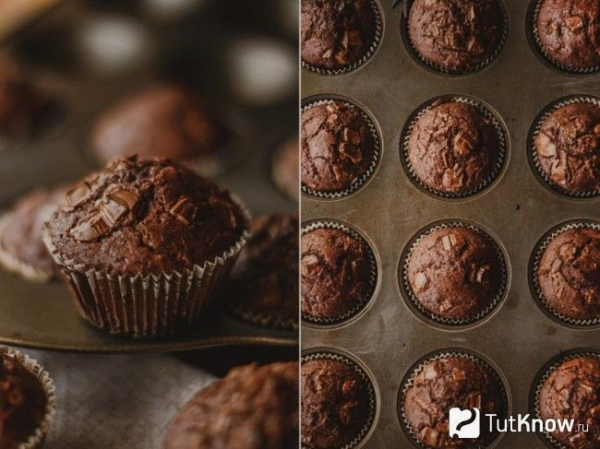
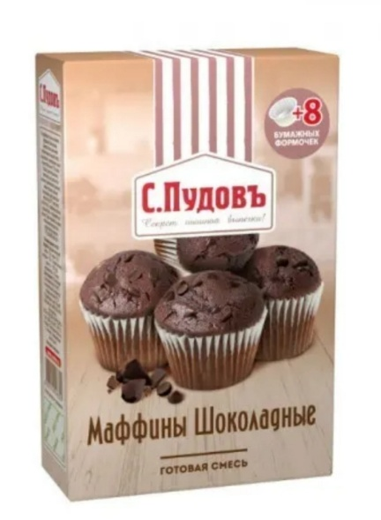

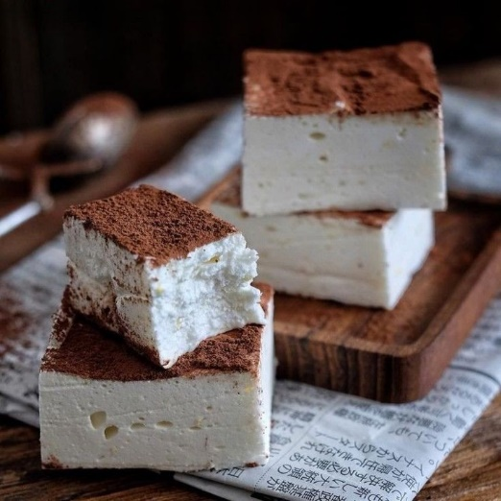
Премикс "Птичье молоко". Суфле на основе сухих смесей, порошкообразный полуфабрикат. Состав: сухой молочный белок, агар, ванилин.

Белковый крем состав: сахарная пудра, молочный протеин, крахмал, модифицированный крахмал, сухое обезжиренное молоко, растительное масло, стабилизатор, эмульгатор
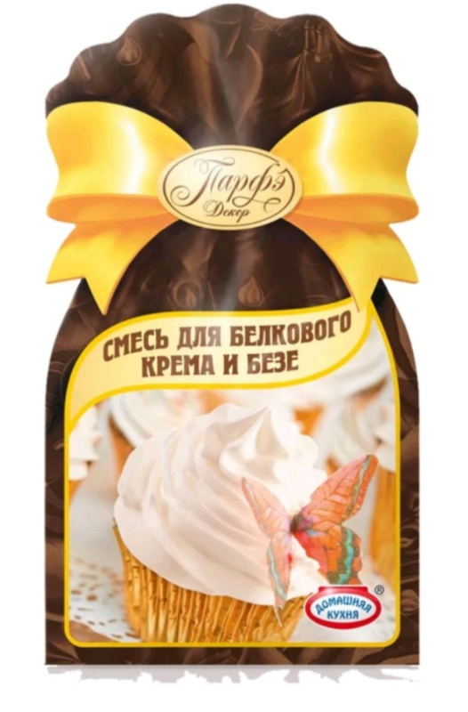
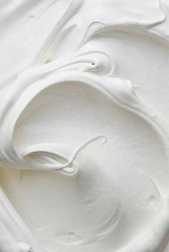
Пряники имбирные: мука пшеничная хлебопекарная высшего сорта, сахар тростниковый, мука льняная, разрыхлитель – гидрокарбонат натрия (сода пищевая), соль пищевая морская, имбирь молотый, корица молотая, душистый перец молотый, гвоздика молотая.
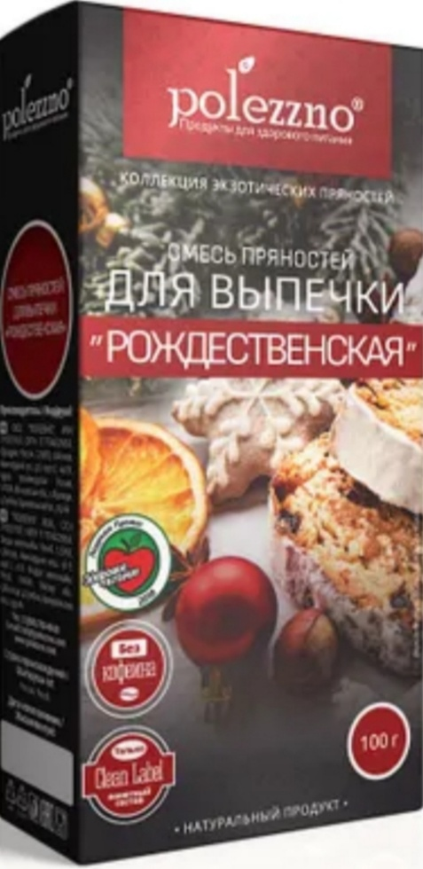

Приготовление отделочных полуфабрикатов из смесей промышленного производства
Заварной термостабильный крем. Приготовление крема: смесь соединяют с водой комнатной температуры и взбивают в течение 3 минут на высокой скорости до получения нежного однородного крема. Дают отстояться в течение 5 минут. Готовый крем можно смешать со взбитыми растительными сливками или со сливочным маслом.
Растительные сливки. Перед взбивании растительные сливки охлаждается температурой 8 градусов не менее 12 часов крем сбивают на средней скорости до получения желаемой консистенции.
Стабилизатор крема. Порошок белого цвета с легким ванильным запахом полностью растворимые в воде применяют для приготовления муссов, суфле. Смесь соединяют с водой 20° добавляют слегка взбитые сливки и взбивают
Крем на основе растительных сливок. Сливки взбивают до увеличения в 3 раза вместе с сахаром

Приготовление выпеченных полуфабрикатов на основе промышленных смесей.
Выпеченные полуфабрикаты на основе промышленных смесей по качеству не отличаются от традиционных полуфабрикатов. они имеют более длительные сроки хранения. технология приготовления таких полуфабрикатов достаточно проста.
Тиграл бисквит-бисквитный полуфабрикат с хорошим подъёмом и равномерной мелко пористой структурой
Приготовление: в готовой смеси добавляют в воду яйцо. взбивает на высокой частоте вращения в течение 10 минут. Готовое тесто выпекать при температуре 180 градусов в течение 25 минут
Бисквит Biscamix все компоненты по рецептуре закладывают в котёл выбивальной машиной и взбивает в течение 8 минут на высокой частоте вращения выпекают при температуре 170 градусов в течение 20 минут
Бисквит Vero Extra Cake Mix маргарин измельчают, помещают все компоненты в котёл взбивальной машина с плоским венчиком развивать в течении 1 минуты на высокой частоте вращения, Затем в течение 2 минут на низкой выпекают при температуре 160 градусов в течение 60 минут.
Бисквит Double Choc Cake Mix все компоненты помещают в котёл взбивательной машины сбивают в течение 5 минут затем выпекать при температуре 185 градусов в течение 40 минут.
Миндальный полуфабрикат vipan приготовление: в котёл взбивательной машины помещают яичные белки и, сахарную пудру, сахар, порошкообразный миндальный наполнитель. разбивает в течение 5 минут затем вступают в смесь муку и перемешивают. выпекают данные теста при температуре 180 градусов в форме в виде печенья
Бисквитный полуфабрикат ''женуаз''приготовление: в котёл взбивательной машины помещают диетический творог или сметана 25 процентной жирности, яйцо, смесь « женуаз »и взбивают на высокой частоте вращения в течение 10 минут. для приготовления основного бисквит «женуаз" смей, яйцо, муку, сахар, воду одновременно загружают в котёл взбивательной машина избивать течение 10 минут. Готовое тесто выкладывают поздравительные формы и выпекать при температуре 170 градусов в течение 25 минут

Характеристика ингредиентов входящих в состав смесей
Сухой яичный белок - это продукт, произведённые из белков свежих яиц, полученных в результате отделения желтков. жидкий белок подвергается социальным термическим, механическим процедурам и обработки энзимами, а затем, после сушки в системе распыления, подвергается пастеризации. После фильтрации, экстракция сахаров и сухой пастеризации он принимает вид бело-жёлтого порошка. Сухой яичный белок обладает лучшими характеристиками при взбивании чем обычный куриный белок, обладает высокими характеристиками по стойкости пены.
Сухой белок-хороший пенообразователь, способны удерживать сахар. Это обуславливает его применение в производстве кремов, зефир и суфле, безе . В кондитерском производстве, сухой яичный белок, находят применение, в тех случаях когда требуется создание стойкой пены, эмульгирование жиров а также обогащение изделия полноценными животными белками.
Применение: мусы, молочные продукты, тёплое мороженое, меренги, торт и, кондитерские изделия требующие воздушности.
Преимущества применения сухого белка:
облегчение и ускорение технологического процесса;
повышение санитарного уровня собственного производства;
снижение энергозатрат; уменьшение необходимой производственной площади;
стабильность качества готовых кондитерских изделий.
Крахмал
Картофельный крахмал- безвкусный порошок белого цвета, который не растворяется в воде, получаемый и картофельных клубней.
Используют крахмал как:
загуститель, благодаря вязким свойствам (в супах, детском питании, соусах, подливах и т.д.)
наполнитель, входящий в состав твёрдого содержимого супов, пирогов
связующее для закрепления массы и предотвращения высыхания в процессе приготовления (колбасы и мясные продукты).
стабилизатор, благодаря высокой способности крахмала удерживать влагу.

Гуаровая камедь -она представляет собой клей тропического растения Гуар, называемого в народе гороховым деревом, получаемый из его поврежденной коры и из семян. По своему внешнему виду гуаровая камень похожа на белый порошок, который хорошо растворяется в воде, замедляя ее кристаллизацию даже под воздействием низких температур. Это вещество не имеет ни вкуса, ни запаха, его калорийность ничтожно мала. Благодаря этому гуаровая камедь признана лучшим загустителем, используемым в современной пищевой промышленности. Она придает требуемую вязкость продуктам и способствует сохранению их первоначальной консистенции на протяжении длительного времени. пищевая добавка, относится к группе стабилизаторов, загустителей, эмульгаторов, используется в пищевой промышленности в качестве загустителя, способствующего повышению вязкости. По химическому составу подобна камеди рожкового дерева. Данный ингредиент является безвредным.

Глюкоза- органическое соединение, моносахарид, один из самых распространённых источников энергии в живых организмах на планете. Встречается в соке многих фруктов и ягод, в том числе и винограда, от чего и произошло название этого вида сахара. В пищевой промышленности используют для усиления и вкусов продуктов. Применяется для производства кондитерских изделий, мороженого, десертов, сухих питательных смесей, безалкогольных напитков, фруктово-овощных изделий.
Разрыхлитель - это смесь соды и кислоты подобранная в таком соотношении, чтобы они прореагировали без остатка. В качестве инертного наполнителя чаще всего используется мука, реже - крахмал.
Стандартная пропорция соды, лимонной кислоты и муки - 5:3:12. Кислот в разрыхлителе присутствует одна или несколько. Его добавляют в тесто чтобы оно стало более пышным

Преимущество сухих смесей

1 Экономия времени-быстрое приготовление кондитерских изделий в ресторанах, кафе не заставлять клиентов, гостей долго ждать заказ. позволяет хозяйке быстро приготовить выпечку
2.Выверенные пропорции ингредиентов исключает ошибки приводящие к порче выпечки.
3 Натуральный состав улучшает вкусовые качества приготовленного продукта.
4.Сухие полуфабрикаты имеют продолжительный срок годности. Длительный срок хранения без потери качества
5.В процессе производства обогащения витаминами, микроэлементами, минеральными солями для сбалансированного питания и усвоения организма
6.Широкий ассортимент изделий.
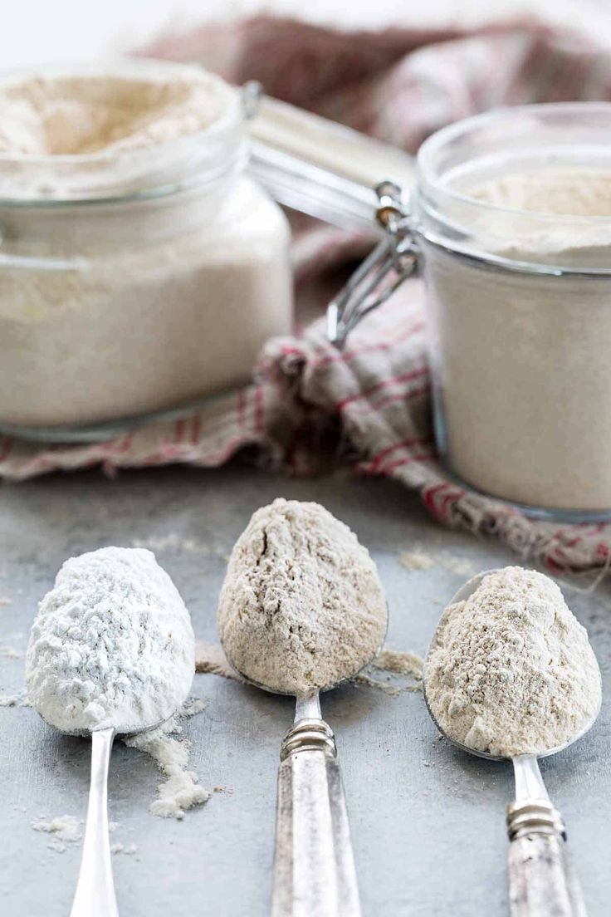

Основные правила использования
Смесь смешивается с молоком или водой, яйцами и сбивается в течение 2... 10 мин при температуре 20... 25 °С. Полученная сбитая смесь обладает низкой плотностью (пышная).
После сбивания тесто не требует немедленного выпекания. Выпечка производится при температуре 180...210°С в течение 20... 40 мин в зависимости от толщины или массы заготовки.

Для приготовления крема сухая смесь смешивается с водой или молоком и интенсивно сбивается до получения стойкой пенообразной массы в течение 5... 6 мин.

Организация рабочего места
Имеющееся на рабочем месте оборудование должно быть рационально расположено в пределах рабочей зоны: оно должно быть оснащено необходимым оборудованием, сырьем, инвентарем. Организация рабочего места должна обеспечить оптимальную занятость работников, максимально высокий уровень производительности труда и качества работы. Площадь рабочего места должна быть достаточной, чтобы обеспечить рациональное размещение оборудования, создание безопасных условий труда, а также удобное расположение инвентаря, инструментов. На рабочем месте все предметы следует располагать в определенной последовательности, причем все, что часто используется в работе, следует располагать ближе к работнику, сравнительно реже используемое- на дальнем участке рабочего места. Планировка рабочих мест должна исключать возможность встречных потоков сырья и готовой продукции, сокращать транспортировку продуктов. Основным требованием рациональной организации обслуживания, рабочих мест является своевременное обеспечение сырьем и полуфабрикатам, инвентарем приспособлениями. Обслуживание рабочих мест предполагает содержание их в чистоте. Уборку их осуществляют исполнители технологических операций, кухонные рабочие, уборщики в течение рабочего времени и в рамках установленного графика санитарного дня. Создание благоприятных условий труда на рабочем месте способствует повышению работоспособности.

Требования к складскому и производственному помещениям:
Пекарни должны быть отделены от жилых помещений противопожарной стеной. Высота производственного отдела должна быть не менее 3 м до выступающих конструкций. Для тестомесильного и пекарного отделений пол должен быть выполнен из чугунных или металлических плиток на прослойке из мелкозернистого бетона. Готовая продукция должна храниться в особых камерах высотой не менее 2 м. Хранить хлеб стоит в деревянных и пластмассовых контейнерах и лотках. Для упаковки должно быть предусмотрено отдельное помещение с оборудованием. Складские помещения должны быть отапливаемыми и оснащенными системой вентиляции, всегда чистыми. Помещения должны быть защищены от пожара в соответствии с нормами.
Для выпечки качественной и вкусной продукции необходимо наличие следующего оборудования в пекарне:
- мукопросеиватель;
- тестораскаточная машинка;
- тестомес;
- печи;
- холодильная техника;
- вспомогательная техника;
- расстоечный шкаф;
- стол для нарезки теста;
- тележка для выпечки.

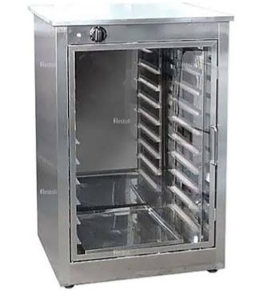
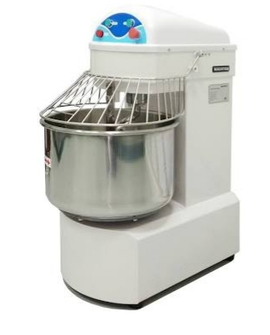
Оборудование

Расстоечный Тестомес
шкаф
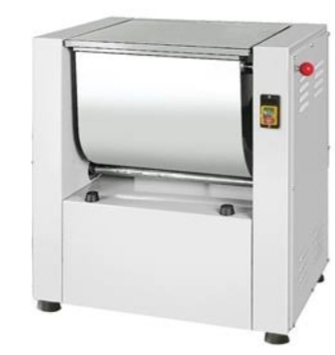
Мукопросеивательная машина

Правила использования планетарного миксера

• Перед началом работы установить аппарат на ровную горизонтальную
поверхность.
• Поместить аппарат как можно ближе к источнику электропитания: это
поможет быстро отключить смеситель в случае необходимости.
• Аппарат не следует устанавливать в непосредственной близости от
открытого пламени, печей, духовых шкафов и других источников
тепла.
• Во избежание поражения электрическим током не работать с
аппаратом вблизи водных источников или иных жидкостей.
• Не перегибать и не пережимать силовой шнур. Во избежание
спотыкания не допускать провисания шнура по кромке стола или
прилавка.
• Перед заменой деталей или принадлежностей не забуть выключить
аппарат. Сделать то же самое перед контактом с подвижными
частями машины.
• Аппарат должен работать только с тем типом электропитания, что
указан в инструкции с техническими данными.
• Обесточить неиспользуемый аппарат; сделать то же самое перед его
чисткой
• Не применять аппарат вне помещения
Не пытайтесь использовать аппарат с поднятым приводом.
• Во время работы не касайться пальцами подвижных частей аппарата.
• Ни в коем случае не запускать миксер вхолостую; не оставлять
работающий аппарат без присмотра!
• Все ремонтные работы должны производиться только
аккредитованными квалифицированными специалистами.

Правила использования тестомесильной машины

• Использование прибора допускается только внутри сухого помещения.
•Использовать необходимые вспомогательные приспособления и средства защиты при работе с прибором. Не допускать нахождения рук вблизи вращающихся деталей прибора.
• Не пытаться регулировать детали, обеспечивающие безопасную работу прибора, когда прибор включен.
• Перед использованием прибора осмотреть все детали на наличие трещин, поломок и неплотное прилегание к корпусу прибора. При обнаружении дефектов обратитесь к мастеру.
•Перед включением прибора убедиться , что вблизи прибора нет посторонних людей.
•Во время работы прибора (каждого цикла), выйти из зоны риска.
• Не оставлять работающий прибор без внимания. Дождаться, пока прибор закончит работу, обесточить его и только потом покидайте помещение.

Анализ проделанной работы
В ходе этой работы мне удалось изучить сухие смеси промышленного производства. Я изучила виды, а также я много узнала о смесях . Мне удалось рассмотреть большое количество видов смесей

Список используемой литературы
- https://bstudy.net/626175/estestvoznanie/izdeliya_suhih_smesey_promyshlennogo_proizvodstva
- https://msd.com.ua/texnologiya-prigotovleniya-muchnyx-konditerskix-izdelij/primenenie-suxix-smesej-v-proizvodstve-konditerskix-izdelij/
- http://www.ireks.ru/Smesi-dlya-prigotovleniya-konditerskikh-izdeliy.htm
- https://www.giord.ru/
- https://www.ozon.ru/product/il-mix-smes-dlya-prigotovleniya-zefira-200gr-ilbakery-255154284/?utm_source=google&utm_medium=cpc&utm_campaign=RF_Product_Shopping_Smart_newclients_SSC&gclid=Cj0KCQjw-4SLBhCVARIsACrhWLVBOF-fn9skEliOlynWtVqMHG_fq02TWFWiSDyjFsyY64qXU_xghYgaAjExEALw_wcB

